**1-ARQUITECTURA CLIENTE-SERVIDOR**

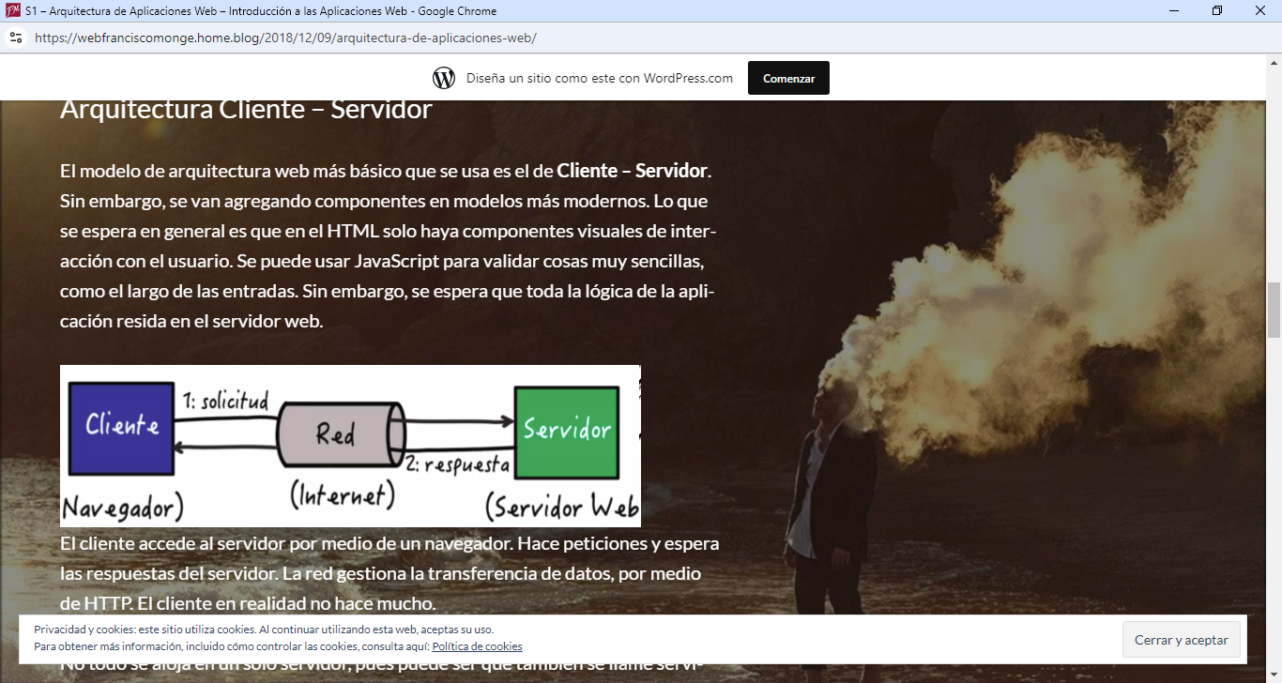

la arquitectura cliente-servidor es un modelo donde las tareas se dividen entre dos partes principales:

**Cliente:** Es el programa o dispositivo que realiza una solicitud de servicio. Por ejemplo, tu navegador web cuando visitas una página.

**Servidor:** Es el programa o dispositivo que proporciona el servicio solicitado. Por ejemplo, el servidor web que alberga la página que estás visitando.

¿Cómo funciona?

**El cliente envía una solicitud:** El cliente inicia una conexión con el servidor y envía una petición específica, como "Quiero ver la página principal de este sitio web".

**El servidor procesa la solicitud:** El servidor recibe la solicitud, la procesa y busca la información necesaria para responder.

**El servidor envía una respuesta:** Una vez procesada la solicitud, el servidor envía una respuesta al cliente, que puede ser la página web solicitada, los resultados de una búsqueda o cualquier otro tipo de información.

**ARQUITECTURA DE 3 CAPAS**

Este modelo separa la capa de datos, la capa visual y la capa de control. Cada capa debe ser independiente de otra.

En nuestro caso, la vista sería la página web (HTML), el modelo sería el software que ya existía (programa en JAVA) y el controlador sería el intermediario que debemos crear para conectar una con otra.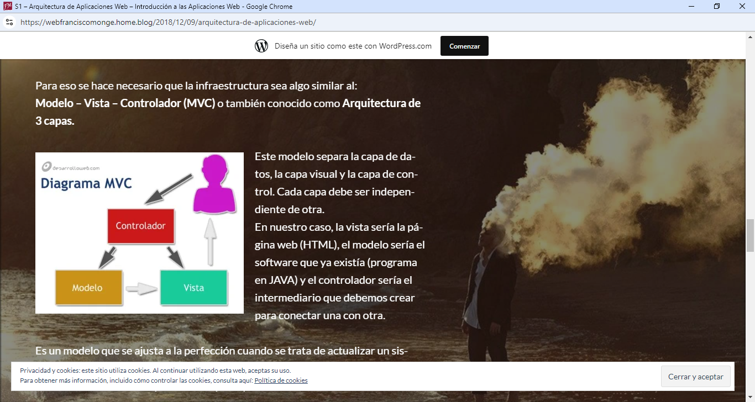

**ARQUITECTURA DE 6 CAPAS**

Este modelo es algo similar a una ampliación del anterior. Detalla de manera más específica los componentes del modelo de 3 capas.

Divide la capa de Vista en dos sub-capas:

**Nivel de cliente:** componentes de interfaz del lado del cliente.

Nivel de lógica de presentación: programas del lado del servidor para generar páginas web.

Divide la capa de Modelo en dos sub-capas:

**Nivel de datos:** los datos usados por la aplicación.

Nivel de acceso a datos: accede los datos y los pasa a la capa de controlador.

Divide la capa de Controlador en dos sub-capas:

**Nivel de lógica de negocio:** modela los objetos de negocio.

**Nivel de web:** el servidor web.

